Государственное коммунальное казённое предприятие «Детский сад №33 «Нұрсәт» государственного учереждения «Отдел образования города Актобе»

Паспорт
Средней группы
№2 «Достык»

Актобе

Приемная комната

1.Информационные стенды:
- Календарь природы-1
- Группа Достык большой стенд -1
- Наша группа,мы растем-1
- Меню-1
- Информация родителям-1
- Экология-1
- Умелые ручки-1
2. шкафы-36
3.Ковёр
4. Скамейки-3
5.Памятка для родителей
6. Шторы-1
7. Освещение-4
8. Уголок творчества-1
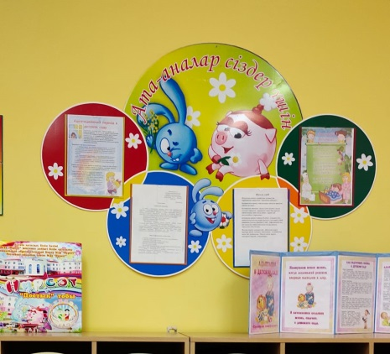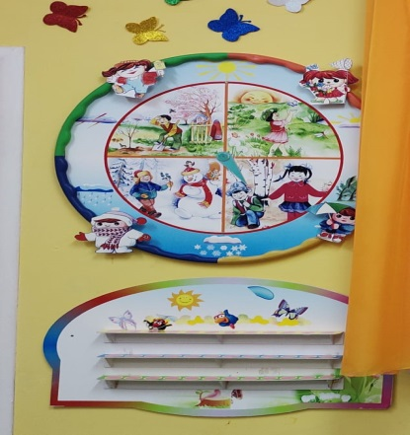

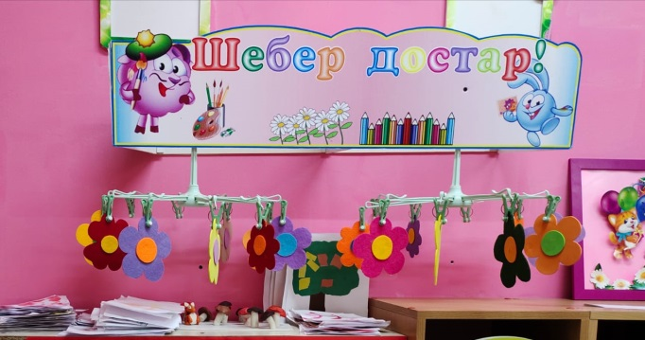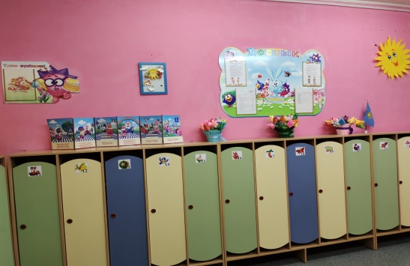

Групповая комната
Стенды:
- Уголок художественного творчества-1
- Рухани жаңғыру
- Мы дежурим-1
- Познание-1
- Театр: кукольный-1, теневой-1
- Уголок уединения-1
- Уголок сенсорики-1
- Конструирование-1
- Автомастерская-1
С/р игры:
- Больница-1
- Кухня-1
- Парикмахерская-1
- автоматизация-1
Телевизор-1
Столы детские-6
Стулья-32, железные-4
Стол для игры-1
Ковёр-1
Кварц-1
Пластмассовый контейнер для конструктора-1
Куклы ноциональные- 3шт
Муляжи овощей и фруктов по 1
Кубики пластмассовые-2набора
Кегли-1
Мягкие игрушки -4
Шкафы для пособий-4
Шторы-5
Освещение-7
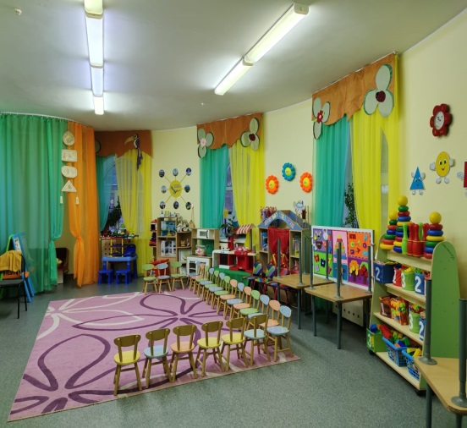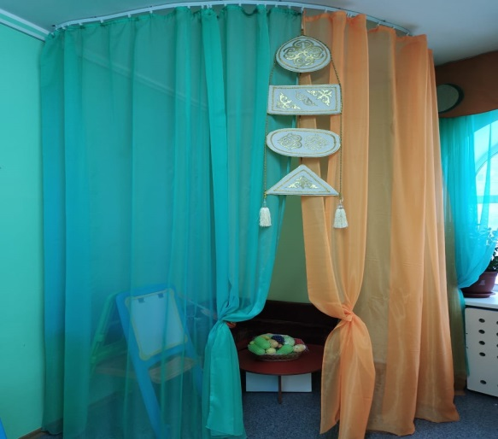
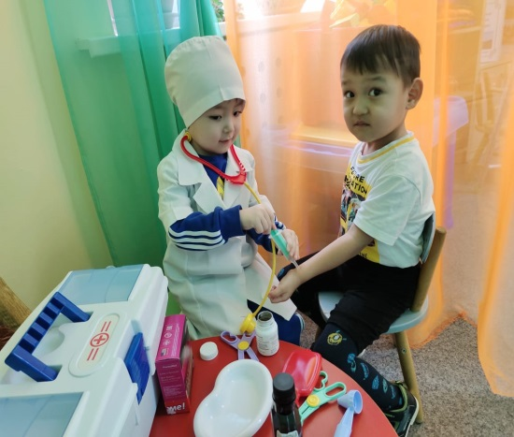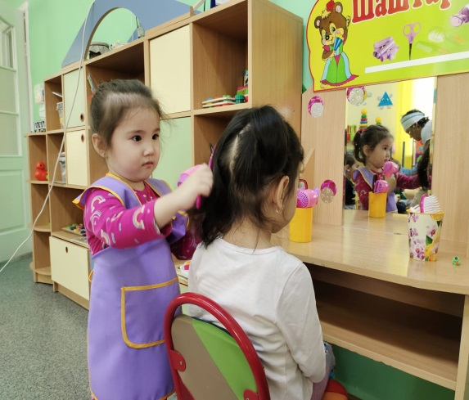
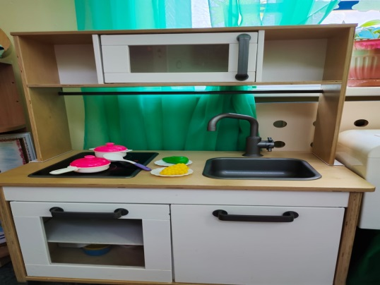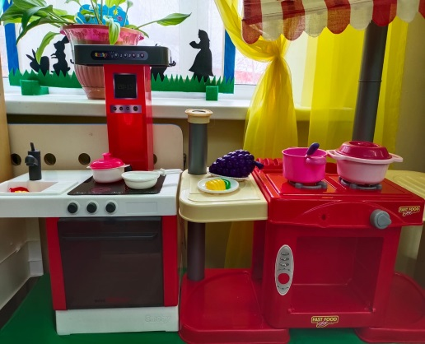
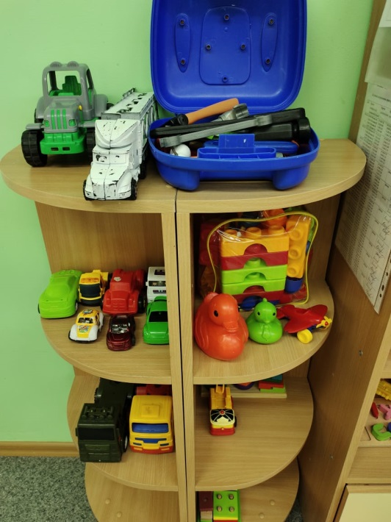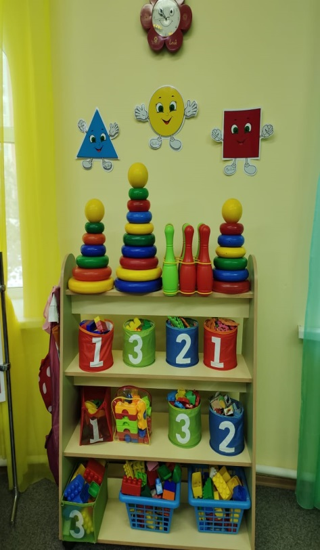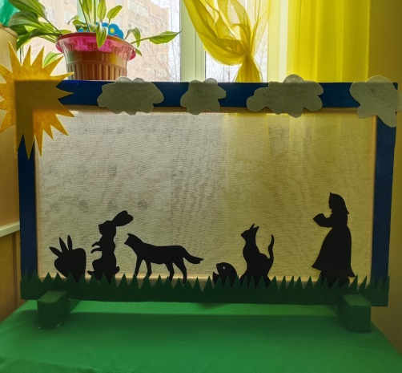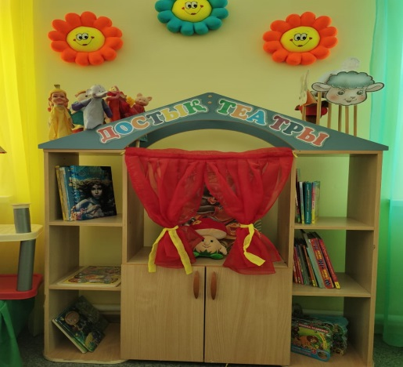
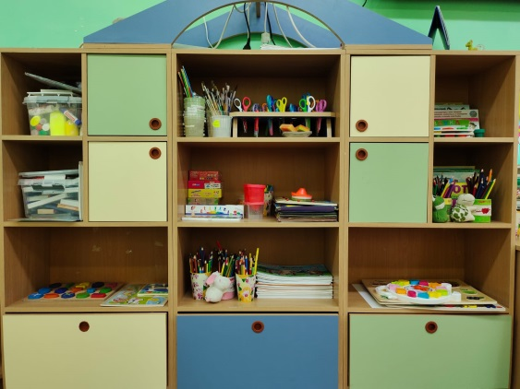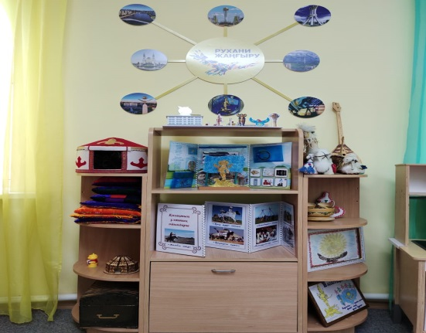
Спальная комната

Кровати -40:
- 4-х ярусные кровати-9
- Одинарные кровати-4
Шторы -2
Стенд список на кровати-1
Освещение-4 плафона
Шкаф-1

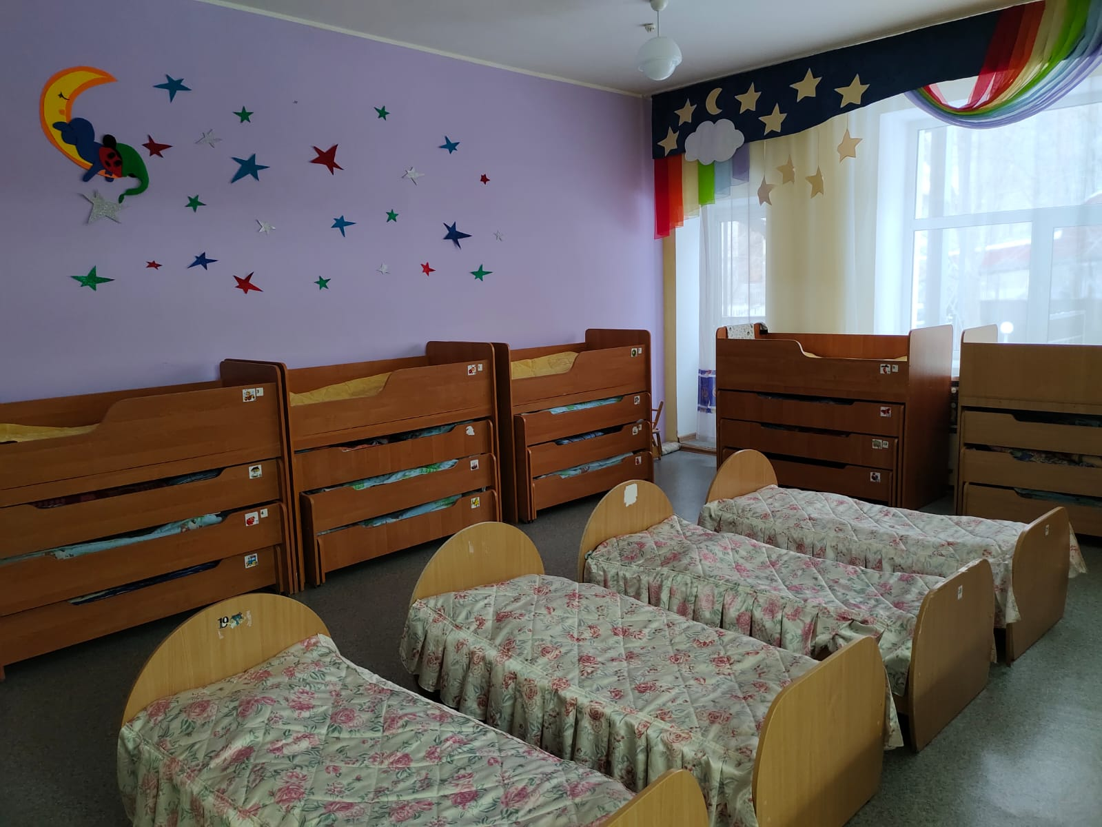

Туалетная комната для детей
Унитаз-3 детских
Ерши-3
Раковины-2
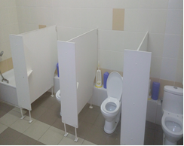

Навесная полка 1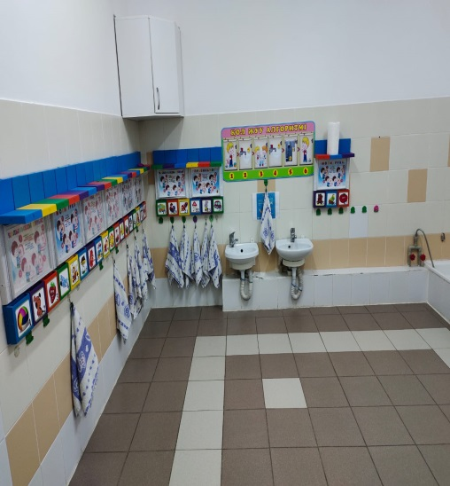
Душ-1
Урны-3
Ведра -2
Кастрюли для панелей-2
Тазик для мытья игрушек-1
Стенд -1
Зеркало-1
Освещение-2
Швабра-2

Туалетная комната для взрослых
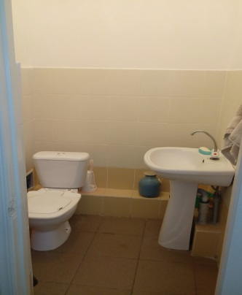
Унитаз-1
Раковина-1
Урна-1
Ерш-1
Освещение-1
Моечная комната
Стенд-1
Освещение-1
Раковина-2
Шкафы:1навесной
Кабинет воспитателей

Шкафы для пособий-3 шт
Шкаф платяной-1
Вешалка-1
Лампа -1
Жалюзи-1
Методическая лит-ра-5
Пособия для занятий-10
Детская литература-15
Папки с документацией-3
Стол рабочи-1
Дидактические игры – 20 шт
А3 наглядности – 10

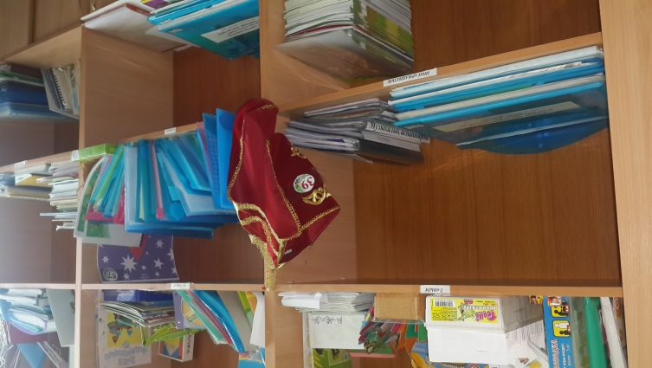

Игровая площадка
Территория участка:
- Песочница;
- Беседка;
- Горка большая и маленькая
- Гусеница

